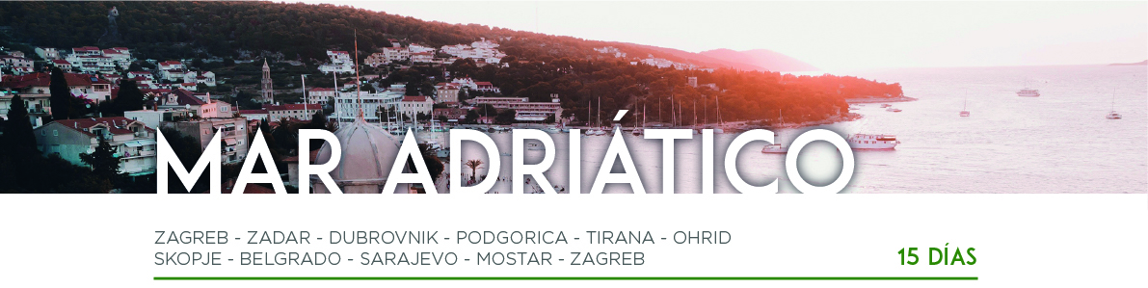

DÍA 1 ZAGREB

Llegada al aeropuerto de Zagreb y traslado al hotel. Cena y alojamiento.

DÍA 2 ZAGREB

Desayuno. Salida hacia Eslovenia y llegada a Liubliana. Visita de la ciudad, durante la cual veremos el casco antiguo, el Ayuntamiento, la Fuente de Robba, los Tres Puentes, la Universidad y el Centro Cultural. Almuerzo. Salida hacia Postojna. Subiremos a bordo de un trenecito para ver las cuevas con sus maravillosas formaciones de estalactitas y estalagmitas. Cena y alojamiento.

DÍA 3 ZAGREB • ZADAR

Desayuno y visita panorámica de la capital de Croacia. Veremos varias iglesias y palacios góticos y barrocos, entre los que destacan la Catedral de San Esteban, la iglesia de San Marcos y el Convento de Santa Clara, sede del Museo de la ciudad. Salida hacia Plitvice, donde llegaremos después del mediodía. Almuerzo. Tarde dedicada a la visita del Parque Nacional, con 16 lagos comunicados por 92 cataratas y cascadas. Pasearemos por los senderos que bordean los lagos. Cena y alojamiento en la región de Zadar.

DÍA 4 ZADAR • DUBROVNIK
Desayuno. Salida hacia Split. Visita de la capital de Dalmacia. Almuerzo y tiempo libre. Por la tarde, continuación hacia Dubrovnik. Cena y alojamiento.

DÍA 5 DUBROVNIK

Desayuno y, a continuación, visita de la ciudad conocida como la “Perla del Adriático” y declarada Patrimonio de la Humanidad. Conoceremos la Catedral y la antigua farmacia del Monasterio franciscano. Almuerzo y resto del día libre para pasear por la ciudad. Cena y alojamiento.

DÍA 6 DUBROVNIK • PODGORICA

Desayuno. Salida hacia Herzeg Novi y continuación hacia la Bahía de Kotor, un cañón de gran belleza natural conocido como el fiordo más meridional de Europa. Llegada a Perast, pueblo de pescadores donde tomaremos un barco para llegar hasta el pequeño islote de “Gospa od Skrpjela”, donde encontraremos su famosa iglesia. Después de la parada en la isla, continuaremos a la ciudad de Kotor y visitaremos su centro histórico. Seguiremos hacia la ciudad medieval de Budva. Almuerzo y tiempo libre en la ciudad, que fue destruida totalmente por el terremoto de 1979 y reconstruida en la década de los 80. Continuación hacia Podgorica. Cena y alojamiento.

DÍA 7 PODGORICA • TIRANA

Desayuno. Salida a Albania, pasando por el Lago de Skhodra. Llegada a Tirana. Almuerzo. Después, visita de la capital de Albania. Veremos, entre otros, la Plaza de Skenderbey, la Mezquita Ethem Bey (entrada NO incluida) y el Museo Bunk’Art (con entrada incluida). Cena y alojamiento.
DÍA 8 TIRANA • OHRID

Desayuno. Salida a Macedonia hasta Ohrid. Almuerzo. Visita guiada de esta hermosa ciudad a orillas del lago, calificada como Patrimonio Cultural de la Humanidad. Entraremos en la Catedral de Santa Sofía, el monumento más impresionante del país. Resto del día libre. Cena y alojamiento.

DÍA 9 OHRID • SKOPJE

Desayuno. Por la mañana, salida hacia Skopje, capital de Macedonia. Almuerzo y visita de esta ciudad famosa por su iglesia de San Salvador, con sus iconos tallados en madera de nogal. Tendremos la oportunidad de admirar también el famoso Puente de Piedra, el Viejo Bazar y la Fortaleza de Kale (con entrada incluida). Cena y alojamiento.

DÍA 10 SKOPJE • BELGRADO
Desayuno. Nos dirigiremos a Serbia, pasando por la ciudad de Nis a orillas del río Nisava, ciudad de nacimiento del emperador Constantino el Grande, quien detuvo la persecución de los cristianos y legalizó el cristianismo en el Imperio romano. Tiempo libre para pasear por la ciudad. Almuerzo. Por la tarde, continuación a Belgrado. Cena y alojamiento.

DÍA 11 BELGRADO
Desayuno y, por la mañana, realizaremos la visita de esta ciudad bohemia con actividad casi 24 horas al día. Recorreremos el centro con el Palacio Real, el Parlamento, la Plaza de la República, el Teatro Nacional, la Fortaleza de Kalemegdan en la confluencia del Danubio y Sava, la iglesia ortodoxa (con entrada incluida), etc. Almuerzo. Resto de la tarde libre. Cena y alojamiento.

DÍA 12 BELGRADO • SARAJEVO

Desayuno. Por la mañana, salida a Sarajevo con almuerzo en ruta. A nuestra llegada realizaremos una visita guiada. Descubriremos el centro, una verdadera mezcla de civilizaciones. Pasearemos por el corazón turco de la ciudad. Cena y alojamiento.

DÍA 13 SARAJEVO • MOSTAR

Tras el desayuno, seguiremos disfrutando de Bosnia. Parada en Medjugorje, conocido lugar de peregrinación. Continuación hasta la ciudad de Mostar. Almuerzo y visita de esta ciudad, enclavada entre dos culturas: Oriente y Occidente. Nos deleitaremos con sus callejones, mercados y el Puente Viejo (Stari Most), el cual fue destruido durante la guerra en 1993 y posteriormente reconstruido por la Unesco. Cena y alojamiento.

DÍA 14 MOSTAR • ZAGREB

Desayuno. Salida hacia Zadar. Almuerzo. Llegada y visita de la ciudad, que fue el centro administrativo de la Dalmacia bizantina y alcanzó fama en Europa por el famoso licor que producía: Maraschino, que se servía en todas las mesas de los reyes, zares y jefes de estado de la época. Continuación hacia Zagreb. Cena y alojamiento.

DÍA 15 ZAGREB

Desayuno y a la hora prevista, traslado al aeropuerto para tomar su vuelo de regreso. Y con una cordial despedida, diremos... ¡Hasta pronto!

